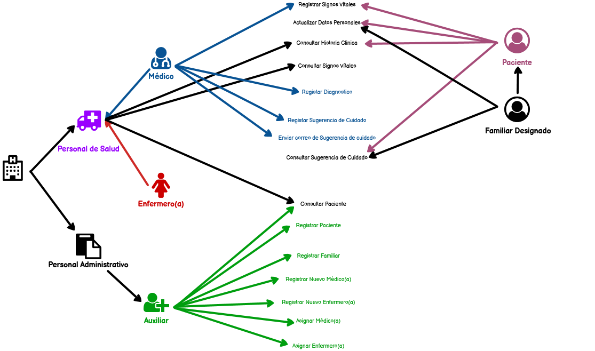Diagrama de casos de uso

Historias de usuario

|  |  |
| --- | --- |
| **HU-01** | **Como auxiliar del hospital, deseo registrar la información de un nuevo paciente para que quede oficializado en el programa de hospitalización en casa.** |
| **HU-02** | **Como auxiliar del hospital, deseo registrar la información de un nuevo médico(a) para que quede oficializado en el programa de hospitalización en casa.** |
| **HU-03** | **Como auxiliar del hospital, deseo registrar la información de un familiar designado de un paciente para quede oficializado en el programa de hospitalización en casa.** |
| **HU-04** | **Como auxiliar del hospital, deseo consultar a los pacientes registrados, para verificar el registro de la información.** |
| **HU-05** | **Como auxiliar del hospital, deseo consultar los datos de un paciente, para verificar la información registrada y tener sus datos de contacto en caso de necesidad.(si o si! tefefono y direccion,correo)** |
| **HU-06** | **Como auxiliar del hospital, deseo asignar un médico(a) a un paciente, para que tenga un responsable de salud en su caso.** |
| **HU-07** | **Como paciente hospitalizado en casa o familiar designado, deseo poder registrar uno o más signos vitales, para que sirvan como referencia para mi cuidado.** |
| **HU-08** | **Como paciente hospitalizado en casa, deseo poder actualizar mis datos personales (teléfono, dirección) para que me puedan contactar en caso de necesidad.** |
| **HU-09** | **Como familiar designado, deseo poder actualizar mis datos personales (teléfono, dirección, correo) para que me puedan contactar en caso de necesidad.** |
| **HU-10** | **Como familiar designado, deseo consultar las sugerencias de cuidado.** |
| **HU-11** | **Como médico(a), deseo consultar el listado de mis pacientes asignados, para tener una idea general de mi labor.** |
| **HU-12** | **Como usuario de la aplicación, deseo poder autenticarme (login) para garantizar que hay confidencialidad en los datos.** |
| **HU-13** | **Como paciente hospitalizado en casa, deseo poder consultar la historia clínica, para repasar las sugerencias que han dado y poderlas aplicar.** |
| **HU-14** | **Como médico(a), deseo consultar los últimos signos vitales de un paciente, para saber si están dentro de los rangos normales.** |
| **HU-15** | **Como médico(a), deseo consultar la historia clínica de un paciente, para recordar las sugerencias que se le han dado y poder verificar si le han servido o no.** |
| **HU-16** | **Como médico(a), deseo registrar o actualizar el diagnóstico del paciente, para que sirva como referente cuando se consulte su estado de salud.** |
| **HU-17** | **Como médico(a), deseo registrar una nueva sugerencia de cuidado, para que el paciente pueda mejorar su estado de salud.** |
| **HU-18** | **Como familiar designado, deseo recibir una notificación por correo cuando el médico(a) registre una nueva sugerencia, para poderla aplicar sin demora.** |
| **HU-19** | **Como médico(a), deseo consultar los valores que ha tenido un signo vital durante un rango de fechas, para analizar posibles cambios en la salud del paciente.** |
| **HU-20** | **Como auxiliar del hospital, deseo registrar la información de un nuevo enfermero(a) para que quede oficializado en el programa de hospitalización en casa.** |
| **HU-21** | **Como auxiliar del hospital, deseo asignar un enfermero(a) a un paciente, para que tenga una persona de salud para seguimiento.** |

Sprint 1

Durante este sprint se trabajará el alistamiento del proyecto

Criterios de aceptación:

* Se tiene un modelo entidad-relación aprobado por el equipo
* Se tiene el proyecto creado en Jira y con acceso a todos los integrantes del equipo, así como el documento de creación de equipo.
* Se tienen las historias de usuarios.